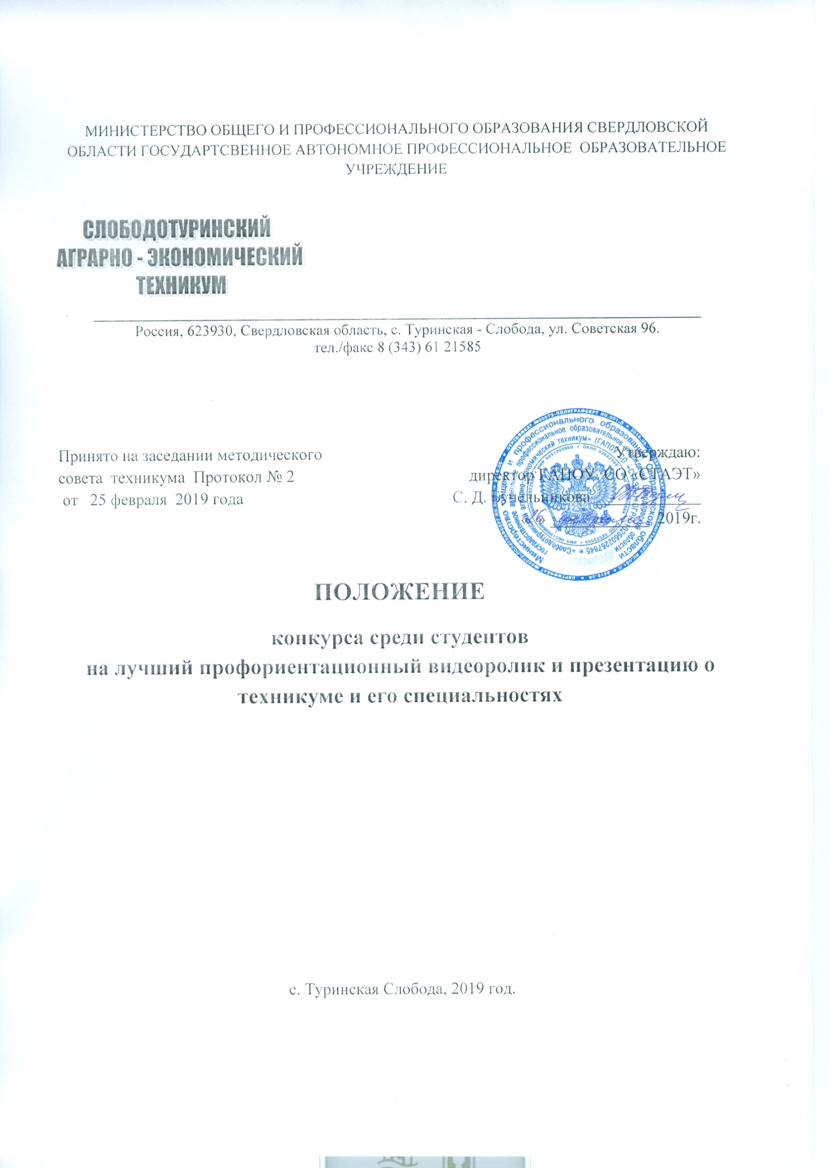

I.Общие положения

1.1.Настоящее Положение определяет порядок и критерии проведения конкурса, подведения итогов и поощрения участников среди обучающихся государственного автономного профессионального образовательного учреждения Свердловской области «Слободотуринский аграрно-экономический техникум».
Цели и задачи Конкурса:
- Создание положительного имиджа образовательного учреждения, для привлечения выпускников школ.
- Поощрение творческих способностей учащихся в их активном поиске современных форм и методов развития информационных технологий.
1.2.Участниками конкурса могут быть обучающиеся 1,2,3 и 4 курсов техникума II. Организация работы конкурса
2.1.Для организации и проведения конкурса создается организационный комитет.
2.2.Организационный комитет определяет:
- сроки и время проведения конкурса;
- состав жюри конкурса;
- сроки представления заявок и материалов участников.
2.3 Первый этап – (с 4.03.2019 год по 20.03.2019 год) - прием заявок и конкурсных работ по электронной почте: irina-pervukhina0@rambler.ru. (Приложение 1).
Второй этап (21.03.2019 год -22.03.2019 год) – проверка конкурсных работ на соответствие требованиям конкурса.
Третий этап (25.03.2019 год) – публичное представление участниками конкурса своих работ.
2.4. Работа конкурса организуется по двум номинациям:
- лучший профориентационный видеоролик, о техникуме и его специальностях;
- лучшая профориентационная презентация, о техникуме и его специальностях.
2.5. Жюри оценивает конкурсные работы.
2.6. Предоставляемая на конкурс работа должна отвечать следующим требованиям:
- работа, ее содержание, сюжет, действие сценических лиц и персонажей не должны противоречить законодательству Российской Федерации, в том числе нормам Гражданского кодекса Российской Федерации, Федерального закона от 29 декабря 2010 г. №436-ФЗ «О защите детей от информации, причиняющей вред их здоровью и развитию»;
- материал не должен содержать нецензурную (ненормативную) лексику, слова и фразы, унижающие человеческое достоинство, экспрессивные и жаргонные выражения, скрытую рекламу;
- работа не должна содержать использование чужих тестов, идей, и аудио материалов (плагиат).
2.7. Предусматриваются следующие темы конкурсных работ:
-Традиции нашего техникума;
- Я студент, а это значит ….»;
- Моя профессия/специальность;
- Спортивная жизнь техникума;
-55 – летию техникума посвящается;
- Виртуальная экскурсия по техникуму;
- Студенческая жизнь.
- Мой день в техникуме;
- Мой педагог.
3. Требования к видеоролику
3.1. Конкурсные видеоролики предоставляются в электронном виде в формате avi либо MPEG4 (HD файлы не принимаются!!!).
3.2. Минимальное разрешение видеоролика не ограничено.
3.3. Максимальная продолжительность ролика – 5 минут.
3.4.Использование при монтаже и съемке видеоролика специальных программ и инструментов – на усмотрение участника.
3.5. Участники самостоятельно определяют жанр видеоролика (интервью, репортаж, видеоклип и т.д.).
3.6. В ролике могут использоваться фотографии.
4. Требования к компьютерной презентации
4.1.Компьютерная презентация должна быть выполнена в программе Power Point (версия 2007-2010).
4.2.Действия и смена слайдов презентации должны происходить по щелчку мыши. Презентация должна воспроизводиться на любом компьютере. Количество слайдов не более 15.
4.3.Презентация должна иметь Титульный лист: название, автор (ФИО), руководитель (ФИО). Полное название образовательного учреждения.
5. Авторские права
5.1. Присылая свою работу на Конкурс, автор автоматически дает право организаторам Конкурса на использование представленного материала (с указанием автора).
5.2. Присланные на Конкурс материалы могут быть использованы в профориентационной деятельности.
6. Подведение итогов и награждение участников
6.1. Участники Конкурса получают сертификаты участников. Победители Конкурса награждаются дипломами. Педагоги, подготовившие участников благодарственные письма.
Критерии оценки видеоматериалов:
0 - критерий отсутствует.
- критерий проявляется частично.
- Критерий проявляется в полном объеме.
№ | Критерии | Количество баллов
1. | Соответствие сюжета видеофильма выбранной теме | 0-1-2
2. | Техническая реализация: качество видеосъемки | 0-1-2
3. | Оригинальность. Информационная насыщенность | 0-1-2
4. | Содержательность работы: наличие титульного кадра, законченность сюжета. | 0-1-2
5 | Наличие звукового сопровождения, видеоэффекты. | 0-1-2
6. | Возможность практического применения | 0-1-2

Критерии оценки презентации:
0 - критерий отсутствует.
- критерий проявляется частично.
2 - критерий проявляется в полном объеме.
№ | Критерии | Количество баллов
1. | Соответствие презентации выбранной теме | 0-1-2
2. | Соблюдается единый стиль оформления | 0-1-2
3. | При оформлении слайда используются анимационные эффекты | 0-1-2
4. | Использование различных видов информации (текст, схемы, графики, таблицы и т.д.) | 0-1-2
5 | Информация должна быть изложена профессиональным языком | 0-1-2
6. | Возможность практического применения | 0-1-2

Приложение 1.
ЗАЯВКА
№ | Ф.И.автора | Специальность, профессия | Курс,  группа | Тема | Направление работы | Ф.И.О.  руководителя,  должность,  кв.категория

